PREFEITURA MUNICIPAL DE IRATI SANTA CATARINA

SECRETARIA MUNICIPAL DE EDUCAÇÃO CULTURA E ESPORTES

**CENTRO MUNICIPAL DE EDUCAÇÃO INFANTIL - CEMEI**



**PLANEJAMENTO DE ATIVIDADES NÃO PRESENCIAIS PARA O PERÍODO DA QUARENTENA!**

TURMA II – III ANOS

PROFESSOR (A) REGENTE: NELCI GHISOLFI

PROFESSOR (A) DE ARTE: JUSSANI TERESINHA DE QUADRO

PROFESSOR (A) E. FÍSICA: JONATAN MAULE

PROFESSOR (A) E. RELIGIOSO: CLAUSIA MARIA BIFFE DARIVA

PROFESSOR (A) INGLÊS: VANILA DAL PRÁ

APOSTILA PARA A QUINZENA 20/05 À 03/06.

AS ATIVIDADES PROPOSTAS EQUIVALEM A 4 HORAS/AULA POR DIA.

**CAMPOS DE EXPERIÊNCIAS**:

O EU, O OUTRO E O NÓS,

ESCUTA, FALA, PENSAMENTO E IMAGINAÇÃO

ESPAÇO, TEMPOS, QUANTIDADES E TRANSFORMAÇÕES

TRAÇOS, SONS, CORES E FORMAS

**DIREITOS DE APRENDIZAGEM:**

PARTICIPAR

BRINCAR

CONVIVER

CONHECER-SE

EXPRESSAR

**OBJETIVOS DE APRENDIZAGEM:**

* IDENTIFICAR DIFERENTES TIPOS DE ANIMAIS,
* ESTIMULAR E DESPERTAR A IMAGINAÇÃO E O GOSTO PELA LEITURA,
* FORTALECER VÍNCULOS AFETIVOS COMO A UNIÃO, A GENTILEZA, E O RESPEITO EM RELAÇÃO AOS OUTROS,
* IDENTIFICAR E RECONHECER A PRIMEIRA LETRA DO NOME,
* IDENTIFICAR RELAÇÕES ESPACIAIS (ALTO, BAIXO, GRANDE, PEQUENO,) BEM COMO CONTAGEM REGRESSIVA DOS NÚMEROS,
* COMPARAR E CLASSIFICAR TAMANHO, CORES, E QUANTIDADES,
* PERCEBER AS DIFERENTES CARACTERÍSTICAS DOS ANIMAIS,
* INCENTIVAR E DESPERTAR AS DIFERENTES FORMAS DE LINGUAGEM E PRODUÇÕES DAS CRIANÇAS,
* OBSERVAR AS POSSIBILIDADES OFERECIDAS COM O MATERIAL,
* EXPRESSAR-SE LIVREMENTE POR MEIO DE COLAGEM,
* TREINAR A PRONÚNCIA DAS FRASE MY NAME IS, ACOMPANHADA DO NOME DO ALUNO;
* DEMONSTRAR COM O CORPO FORMAS DIVERSAS DE CONTROLE DOS MOVIMENTOS, EQUILÍBRIO E COORDENAÇÃO;
* EXPLORAR FORMAS DE DESLOCAMENTO NO ESPAÇO (PULAR, SALTAR, DANÇAR, ENTRE OUTROS);

**DESENVOLVIMENTO DAS EXPERIÊNCIAS DE APRENDIZAGEM:**

OUVIR A HISTÓRIA GRAVADA CONTADA PELA PROFESSORA, **“AS GIRAFAS METIDAS DA MONTANHA”.** (ENVIADA VIA WHATSAPP).

COM A AJUDA DOS PAIS DESENHE EM SEU CADERNO QUALQUER UM DOS ANIMAIS DA HISTÓRIA, AQUELE QUE VOCÊ MAIS GOSTA. PODERÃO DESENHAR TRÊS ANIMAIS, UM O PAI, UM A MÃE, E OUTRO A CRIANÇA.

ATRAVÉS DE LINK ENVIADO VIA WHATSAPP ASSISTIR COM OS PAIS O VÍDEO: **“QUAL É A LETRA DO SEU NOME?”**

EM ANEXO SEGUE A PRIMEIRA LETRA DO NOME DE CADA CRIANÇA E O RESPECTIVO NOME PARA QUE POSSAM VISUALIZAR E COLORIR.

1. **ARTHUR**

**E- ESTER**

**L- LAURA**

**M-MANUELA**

**M- MARIA LUISA**

**M- MILENA**

**M- MUNIKY**

**N-NICOLAS**

**P- PALOMA**

**P- PALOMA SOFIA**

**P- POLIANA**

**S- STEFAN**

**Y- YGOR**

**ENSINO RELIGIOSO:** PARA ESSA EXPERIÊNCIA OS PAIS, CONTAM A HISTÓRIA DA “A ARCA DE NOÉ”, PODEM RETOMAR A HISTÓRIA PARA REFORÇAR O TEMA E NA SEQUÊNCIA, AUXILIA A CRIANÇA A COLORIR A ATIVIDADE E IDENTIFICAR OS PERSONAGENS.

**INGLÊS:** PRIMEIRAMENTE OS ALUNOS DEVEM OUVIR O ÁUDIO DE EXPLICAÇÃO DA ATIVIDADE DA PROFESSORA, QUE SERÁ ENVIDO VIA WHATSAPP. EM SEGUIDA, DEVEM COM A AJUDA DOS PAIS, OLHAR AS LETRAS ESCRITAS NA FOLHA, PARA ENTÃO CORTAR, FAZER BOLINHAS DE PAPEL E COLÁ-LAS DENTRO DESSAS LETRAS. DEPOIS DE PRONTA A ATIVIDADE, DEVEM TREINAR A FALA DA FRASE, JUNTO COM O SEU NOME.

**ARTE:** A ATIVIDADE **GIRAFA CONE**: SE DESENVOLVERÁ COM A ENTREGA DAS PARTES QUE COMPÕEM A GIRAFAS, COM AUXÍLIO DOS PAIS OU RESPONSÁVEL O ALUNO COLARÁ O CORPO COM COLA ESSE AS DUAS EXTREMIDADES DA CARTOLINA AMARELA FORMANDO ASSIM UM CONE QUE FICA EM PÉ, A CABEÇA TAMBÉM DEVERÁ SER COLADA NA PARTE MAIS FINA DO CONE E PARA FINALIZAR O ALUNO DEVE RASGAR PAPEL COLORIDO NA COR MARROM EM PEDAÇOS PEQUENOS E COLAR EM TODO O CONE (CORPO). E A SUA GIRAFA ESTARÁ PRONTA ASSIM COMO A IMAGEM ABAIXO:

C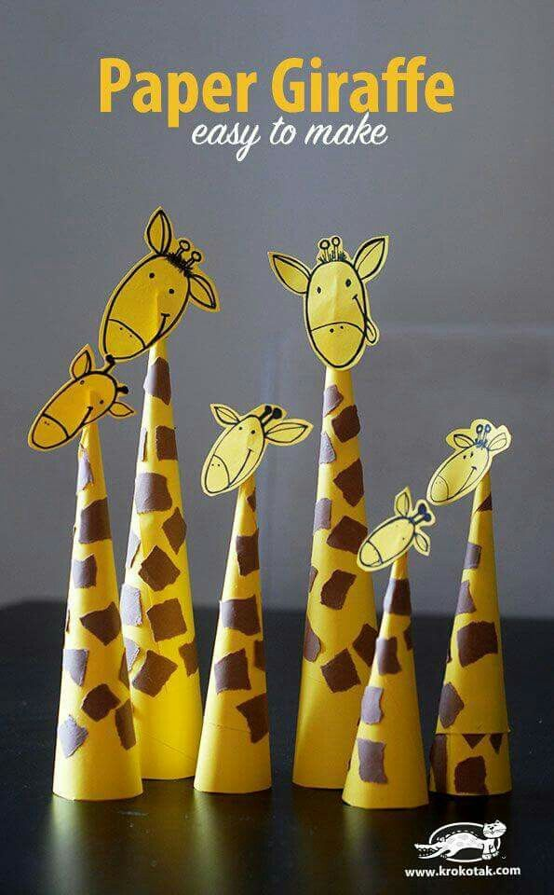

**EDUCAÇÃO FÍSICA:**

DESENVOLVIMENTO: ESTIPULE UM LOCAL ABERTO PARA O DESENVOLVIMENTO DA EXPERIÊNCIA. COMECE PERGUNTANDO A CRIANÇA SE ELA SABE O QUE A PALAVRA “CONGELAR” SIGNIFICA. PEÇA QUE INICIE UMA CORRIDA NO LOCAL E EXPLIQUE QUE QUANDO VOCÊ DISSER “CONGELAR”, A CRIANÇA PRECISA PARAR E NÃO SE MOVER, ENTÃO EXPLIQUE QUE ELA ESTARÁ CONGELADA. EXPLIQUE QUE ISSO FARÁ PARTE DO JOGO. EXPLIQUE QUE UMA VEZ QUE A MÚSICA COMEÇAR, ELA DEVE COMEÇAR A SE MOVER OU DANÇAR, QUE DEVE CONTINUAR A DANÇAR E SE MOVER ATÉ QUE A MÚSICA PARE COMPLETAMENTE. SE A MÚSICA PARAR A CRIANÇA DEVE CONGELAR EM QUALQUER POSIÇÃO EM QUE ESTEJA NO MOMENTO E SEGURÁ-LA ATÉ QUE A MÚSICA SEJA INICIADA NOVAMENTE. CASO SE MOVA, ESTÁ FORA E DEVEM SENTAR-SE ATÉ A PRÓXIMA RODADA.